Задача № 1

В боковой вертикальной стенке резервуара есть прямоугольное отверстие с размерами а и b,перекрываемое плоским щитом, шарнирно закрепленным верхней стороной на горизонтальной оси, вокруг которой он может вращаться против часовой стрелки (рис. 1).
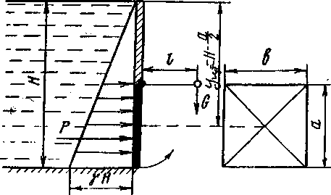
Рис. 1
Требуется определить вес груза G на конце рычага длиной ℓ, жестко прикрепленного к щиту, который позволил бы щиту от крываться при достижении водой в резервуаре уровня Н.
Исходные данные
a, м  b, м  H, м  l, м | 1,0  1,0  4,5  1,5

Необходимо найти величину и точку приложения силы избыточного гидростатического давления на щит, после чего приравнять момент силы Р относительно оси вращения при достижении водой уровня H вращающему моменту от веса груза G и из этого равенства найти искомый вес груза G.

Задача № 2

В плоской вертикальной стенке резервуара, наполненного водой, есть прямоугольное отверстие высотой а и шириной b, перекрываемое полуцилиндрической крышкой AВС (рис. 2). Верхняя кромка этого отверстия находится на глубине H под уровнем воды в резервуаре.
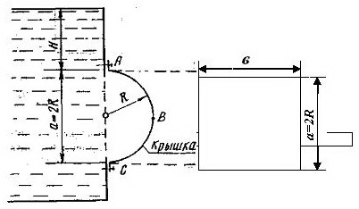
Рис. 2
Определить величину и линию действия силы избыточного гидростатического давления, действующей на цилиндрическую поверхность крышки AВС.
Исходныеданные
H, м | 5
R, м | 0,70
b, м | 2,4

Задача № 3
Из открытого резервуара, в котором поддерживается постоянный уровень, по стальному трубопроводу (эквивалентная шероховатость k_{э} = 0,1 мм), состоящему из труб различного диаметра d и различной длины l, вытекает в атмосферу вода, расход которой Q, температура t°С(рис. 3).
Требуется:
1. Определить скорости движения воды и потери напора (по длине и местные) на каждом участке трубопровода.
2. Установить величину напора H в резервуаре.
3. Построить напорную и пьезометрическую линии на всех участках трубопровода.

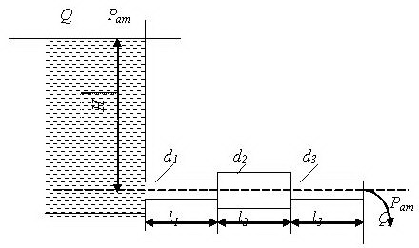

Рис. 3

Исходные

данные

Q, л/с | 3,5
d₁, мм | 100
d₂, мм | 75
d₃ , мм | 50
l₁, м | 1,5
l₂, м | 1,5
l₃, м | 1,5
t˚ C | 30

Карта Задача № 4
Горизонтальный трубопровод из стальных труб, схема которого показана на рис. 5, имеет участок с параллельным соединением труб, состоящим из двух линий длиной l₁ и l₂ и диаметрами d₁ и d₂ .В точках В, С и D заданы расходы воды Q_{B}, Q_{C} и Q_{D}.

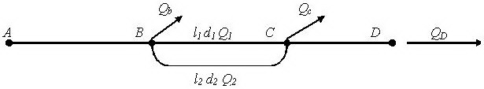

Рис. 5

Требуется:
1. Установить диаметры труб на участках АВ и СD по предельным расходам.
2. Определить распределение расходов по 1-й и 2-й линиям параллельного соединения трубопроводов.
3. Определить необходимый напор в точке А для обеспечения заданных расходов Q_{B}, Q_{C} иQ_{D} при заданном свободном напоре (превышении пьезометрической линии над поверхностьюземли) в конце трубопровода H_{св}, если известны длины участков АВ и СD.
4. Построить пьезометрическую линию по длине трубопровода.

Исходные
Данные
l₁ , м | 300
l₂ , м | 400
l_{АВ} , м | 300
l_{CD} , м | 300
d₁ , мм | 150
d₂ , мм | 150
Q_{B} , л/с | 5
Q_{C} , л/с | 40
Q_{D} ,л/с | 15
H_{св} , м | 18

Задача № 5

Определить расход воды Q , проходящей через водоспускную трубу в бетонной плотине , если : напор над центром трубы Н , диаметр трубы d , длина ее ℓ ( рис . 6 )

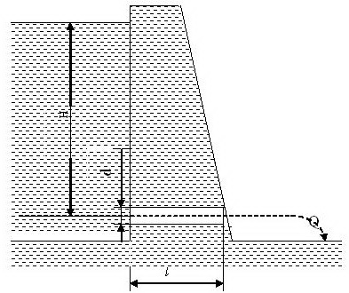

Рис. 6

Исходные
данные
Н , м  d , м  L, м | 12  1,75  5

